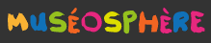
Pourquoi et comment les Parisiens se sont-ils soulevés le 14 juillet 1789 ?
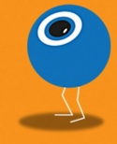
Démarche à suivre :
- Ouvre une page internet et tape sur un moteur de recherche Museosphere.
- Clique sur la photographie du musée Carnavalet.
- Clique sur l’un des quatre petits personnages (ce sont eux qui vont te guider
durant ta recherche. Surtout le vert !)

Tu arrives dans le Salon Bleu. Ce dernier incarne le salon d’une famille riche au temps de Louis XVI. Profites-en pour te familiariser avec la manipulation du curseur (tu peux bouger de gauche à droite et de bas en haut) !
- Petit rappel : Clique sur le personnage qui regarde la petite sculpture en porcelaine : N’hésite pas à zoomer !
- Que symbolise cette statuette ? ……………………………………………………………………………………………………………………………….
- Pourquoi Louis XVI est-il représenté avec une armure ? ……………………………………………………………………………………………..
……………………………………………………………………………………………………………………………………………………………………………….
- Passe dans la salle suivante (salle Révolution) grâce à la flèche et commence par le mur à ta droite.
Conseils : N’hésite pas à zoomer sur les photographies et à regarder les autres œuvres qui se trouvent au bas du texte. Petite astuce : clique sur les mots en gras pour avoir la définition.
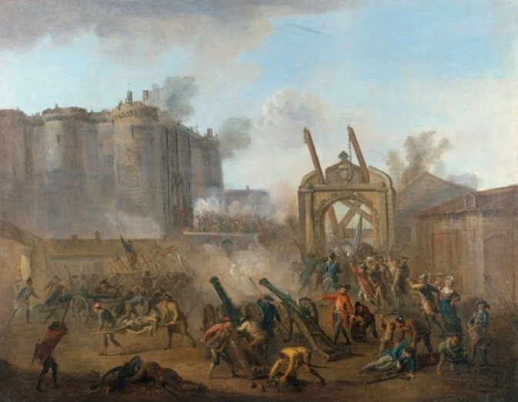
1. Intéresse-toi à l’huile sur toile de Jean-Baptiste Lallemand, La prise de la Bastille, 1789 :
- Quelle est la date précise de la prise de la Bastille ?
………………………………………………………………………………………………………
- Qui y participent et pourquoi ?
………………………………………………………………………………………………………………………………………………………………………………………………………………………………………………………………………………………………………………………
- Quelles armes ont-ils utilisées et où les ont-ils trouvées ?
………………………………………………………………………………………………………………………………………………………………………………………………………………………………………………………………………………………………………………………
- De quoi la Bastille est-elle le symbole ?
…………………………………………………………………………………………………………………………………………………………………………………………………………………………………………………………………………………………………………………

Quel élément sur la toile montre que les gardes reconnaissent déjà leur défaite ?
……………………………………………………………………………………………………………………………………………………


2. Va voir le tableau d’un anonyme qui s’intitule Allégorie de la liberté sur les ruines de la Bastille.
- Copie la définition du terme « allégorie » : ………………………………………………………………………………………………………………
……………………………………………………………………………………………………………………………………………………………………………..
- Décris celle de la liberté qui se trouve sur le tableau. N’oublie pas de zoomer pour les détails :
………………………………………………………………………………………………………………………………………………………………………………………………………………………………………………………………………………………………………………………………………………………………..
- Décris celle de la victoire : ………………………………………………………………………………………………………………………………………
……………………………………………………………………………………………………………………………………………………………………………..
- Quel est le message de l’auteur ? …………………………………………………………………………………………………………………………
……………………………………………………………………………………………………………………………………………………………………………..
3. Les symboles révolutionnaires :
Trouve dans les différentes œuvres de cette pièce :
- Deux symboles portés par les révolutionnaires.
- Les explications sur l’origine des couleurs du drapeau français.
Dessine ces symboles et complète les définitions en dessous.

……………………………………………………………………………………………………………………………………………………………………………………………………………………………………………………………

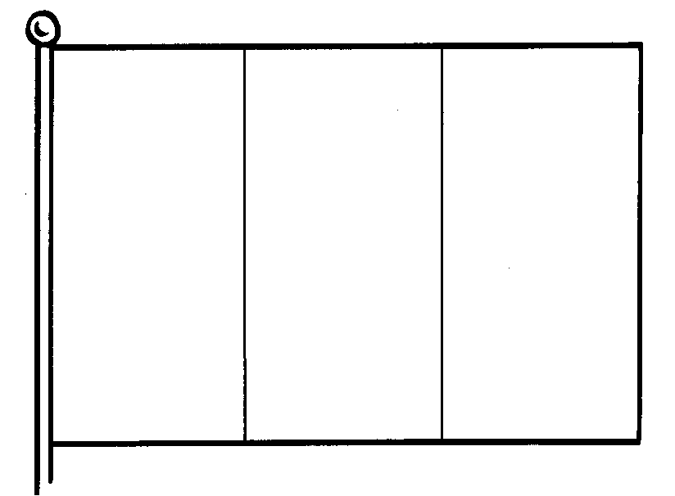

……………………………………………………………………………………………………………………………………………………………………………………………………………………………………………………………

……………………………………………………………………………………………………………………………………………………………………………………………………………………………………………………………

4. Explique en quelques mots l’histoire rocambolesque du chevalier de Latude.
……………………………………………………………………………………………………………………………………………………………………………………………………………………………………………………………………………………………………………………………………………………………………………………………………………………………………………………………………………………………………………………………………………………………………………………………………………………………………………………………………………………………………………………………………….
- En quoi est-ce une victoire sur le pouvoir absolu du roi ?
…………………………………………………………………………………………………………………………………………………………………………………………………………………………………………………………………………………………………………………………………………………………………..
5. Récit : Mets-toi dans la peau d’un habitant de Paris qui prend part à la révolte du 14 juillet 1789 et décris ce que tu fais, en expliquant les raisons et les objectifs de ton engagement.
……………………………………………………………………………………………………………………………………………………………………………………………………………………………………………………………………………………………………………………………………………………………………………………………………………………………………………………………………………………………………………………………………………………..………………………………………………………………………………………………………………………………………………………………………………..………………………………………………………………………………………………………………………………………………………………………………..………………………………………………………………………………………………………………………………………………………………………………..………………………………………………………………………………………………………………………………………………………………………………..………………………………………………………………………………………………………………………………………………………………………………..………………………………………………………………………………………………………………………………………………………………………………..………………………………………………………………………………………………………………………………………………………………………………..………………………………………………………………………………………………………………………………………………………………………………..………………………………………………………………………………………………………………………………………………………………………………..………………………………………………………………………………………………………………………………………………………………………………..………………………………………………………………………………………………………………………………………………………………………………..

